Олимпиада по финансовой грамотности на платформе Учи.ру в
МБОУ СОШ р.п.Евлашево

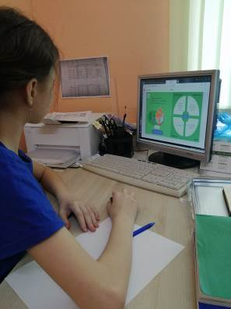
Учащиеся 1-9 классов активно приняли участие в олимпиаде по финансовой грамотности. Ребята смогли не только проверить свои знания по финансовой грамотности, но и получить полезную информацию. Олимпиада проходит с 1 по 31 марта на образовательной онлайн-платформе Учи.ру. Самыми активными ее участниками стали дети начальной школы. Лучше всего школьники справились с заданиями на постановку финансовых целей и распознавание приемов мошенников.

